2015年4月高等教育自学考试全国统一命题考试
高等数学(工专)试卷
(课程代码00022)
一、单项选择题(本大题共5小题，每小题2分，共l0分)
1．函数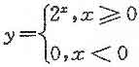的定义域是[[微信公众号：ikaoti]
A.[0，+∞)
B.(-∞，0)C[1，+∞)
D.(-∞，+∞)
2．函数f(x)=cos³x-sin²x是
“A。无界函数
B.非奇非偶函数
C.偶函数
D.奇函数
3．在下列级数中，发散的是
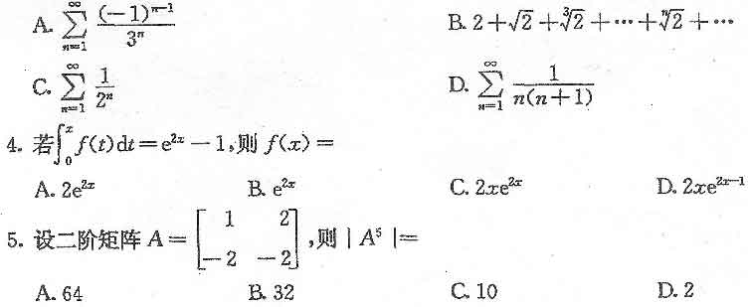
二、填空题(本大题共l0小题，每小题3分，共30分)
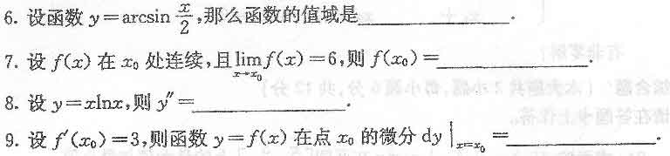10．曲线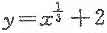的拐点为_________．
11．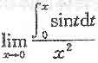=_________．
12．行列式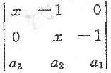=_________．
13．曲线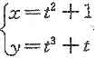在t=1所对应的点处的切线方程为_________．
14．无穷限反常积分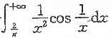=_________·
15．设矩阵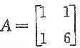，则其逆矩阵A⁻¹=_________．
三、计算题(本大题共8小题，每小题6分，共48分)[最新年份咨询qq593777558]
16.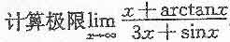·
17．求微分方程cosxsinydx+sinxcosydy=0．
18.设函数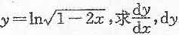．
19．设y=y(z)是由方程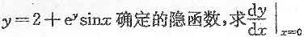．
20.求不定积分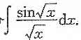
21．确定函数y=(x-1)(x+1)³的单调区间·
22．计算定积分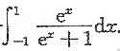．
23.λ取何值时，齐次方程组
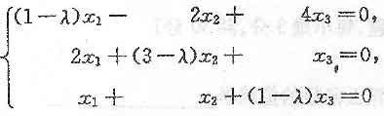
有非零解?
四、综合题(本大题共2小题，每小题6分，共12分)
24．求函数，f(x)=sin³x+cos³x在区间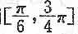上的最大值与最小值．
25．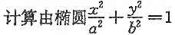所围图形绕y轴旋转一周而成的旋转体的体积．

